
T.C. TİCARET BAKANLIĞI

GÜMRÜKLER GENEL MÜDÜRLÜĞÜ
Tarih: 22/09/2025
Sayı: E-17474625-16 2.01-00113711582
Sistem Kayıt Tarihi: 19/09/2025
II I I I II III II ■l■l■ll■ll■l II I IHI II T.C.
TİCARET BAKANLIĞI
Gümrükler Genel Müdürlüğü
E-17474625-162.01-00113711582
Sayı
Konu
Delik Açma Testeresi/Delik Kesici/Panç Cinsi
Eşyanın Sınıflandırılması
DAĞITIM YERLERİNE
Bakanlığımıza intikal eden muhtelif olaylardan,
- Gümrük Tarife Cetveli (GTC) İzahnamesi 82.02 tarife pozisyonuna ilişkin açıklama notlarında
yer alan “delik (oyma) testereleri” ifadesinin yanlış yorumlandığı,
- Silindirik yapıya sahip, matkap ucuna takılmak suretiyle metal, ahşap, plastik, alçıpan vb. materyaller üzerinde kolaylıkla yuvarlak delikler açmaya yarayan ve “delik açma testeresi/delik kesici/panç (hole saw)”(Görsel 1*) olarak adlandırılan eşyanın sınıflandırılmasında sorunlar yaşandığı, kimi zaman “dairevi testere ağzı” olarak 8202.31.00.00.00 veya 8202.39.00.00.00 GTİP’inde kimi zaman da “el aletlerinin değişebilen aleti” olarak 8207.50 tarife alt pozisyonunda sınıflandırıldıkları,
anlaşılmıştır.

(*) Görsel 1: Görseller temsilidir.
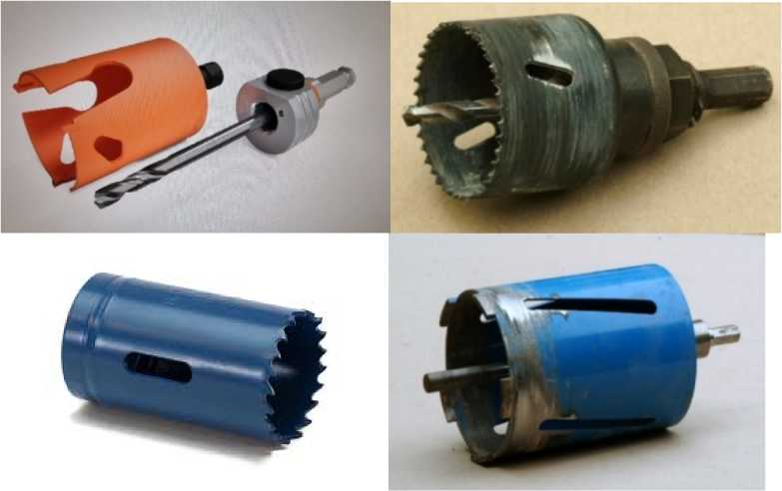

https://www.turkiye.gov.tr/ticaret-bakanligi-ebys
Bu belge güvenli elektronik imza ile imzalanmıştır.
Belge Doğrulama Kodu: C2C711B7-8092-49B0-AB30-FEC1F8777FD3

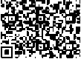

II 111IIIII !■ ■Illllllllllll I İlil III
Türk Gümrük Tarife Cetveli (TGTC)’nin 82.02 tarife pozisyonu “El testereleri; her tür testere ağızları (freze testereler ve dişsiz testere ağızları dahil)”nı kapsamakta olup söz konusu pozisyona ilişkin GTC İzahnamesi Açıklama Notları’nda da “Aşağıdakiler bu pozisyona dahildir:
(A)El testereleri. Bunlar ticari kullanım için veya ev işlerinde kullanılan ve ağaç, metal, taş ve diğer maddelerin biçilmesine yarayan el testereleridir. Buradaki el testereleri; ağaçtan veya metalden çerçeveli kavisli testereler, demir testereleri, kıl testereleri ve diğer testereler; panel testereleri, sırtlı testereler, zıvana testereleri, delik (oyma) testereleri,…kapsar.
(B)El testereleri, testere makinaları ve bütün maddeler için her türlütestere ağızları. Testere ağızları aşağıdakileri kapsar: … (2)Dairevi testere ağızları(freze makinalarında kullanılmaya mahsuskesme ve yarma testere ağızları dahil).Freze makinalarında kullanılan dairevi testere ağızları, freze bıçaklarından, kalınlıklarının, çaplarına oranla daha küçük oluşu ve aynı zamanda dişlilerinin alelade dairevi testere ağızlarında olduğu gibi yalnız ağız kısmında bulunmasıyla ayırt edilebilir, halbuki freze bıçaklarında dişler çoğunlukla yüzünde bulunmakta veya konkav veya konveks şeklinde dişleri içermektedir. …“ denilmektedir.
Orijinal İngilizce İzahnamede “compass saws” (Görsel 2**) olarak yer alan ve GTC İzahnamesine “delik (oyma) testeresi” şeklinde çevrilerek yansıtılan, İnternet açık kaynaklarda yapılan incelemede genellikle “kıl testere, dar ağızlı testere, pergel testeresi, pusula testeresi” olarak adlandırıldığı anlaşılan testere cinsine ilişkin temsili görsele aşağıda yer verilmiştir.
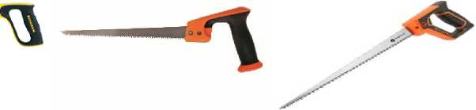

(**) Görsel 2: Görseller temsilidir.
Öncelikle, yukarıda yer alan görsellerden de kolaylıkla anlaşılabileceği üzere, “hole saw” olarak adlandırılan ve Türkçe kaynaklarda “delik açma testeresi/delik kesici/panç” olarak yer alan eşya ile orijinal İzahnamede “compass saw” olarak geçmekle birlikte GTC İzahnamesinde “delik (oyma) testeresi” olarak tercüme edilen eşyanın birbirinden tamamen farklı iki ayrı eşya olduğunun hatırlatılmasında fayda görülmektedir.
Öte yandan, TGTC’nin 8202.31.00.00.00 ve 8202.39.00.00.00 GTİP’lerinde “dairevi testere ağızları (circular saw blades)” olarak ismen yer alan eşyadaki “dairevi” ifadesi belli/kesin bir geometrik şekle sahip testere ağızlarını ifade etmekte olup bu nev’iden eşyaya ilişkin temsili görseller (Görsel 3 ***) de aşağıda yer almaktadır.
Bu belge güvenli elektronik imza ile imzalanmıştır.
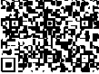
Belge Doğrulama Kodu: C2C711B7-8092-49B0-AB30-FEC1F8777FD3
https://www.turkiye.gov.tr/ticaret-bakanligi-ebys
II 111IIIII !■ ■Illllllllllll I İlil III
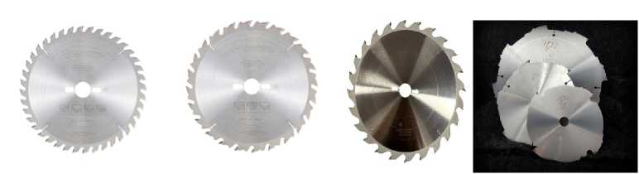
(***) Görsel 3: Görseller temsilidir.

Nitekim, AB BTB veri tabanında yapılan incelemede de muhtelif ülkelerce düzenlenmiş BTB’lerde (örneğin; DE18437/14-1, ESBTIESBTI2019SOL1126, FRBTIFR-BTI-2022-05951, PLBTIWIT-2022-000655, DEBTI20650/20-1, DEBTI19683/19-1, DEBTI20650/20-1, AT2012/000373, GB116334986 referans numaralı BTB’ler) eşyaların “dış kenarda testere dişleri bulunan/ortasında dairesel bir delik bulunan/dairesel/diskler şeklinde vb.” ifadeler kullanılarak “testere bıçağı” olarak tanımlandığı ve sınıflandırmanın da 8202.31/8202.39 tarife alt pozisyonlarından yapıldığı görülmüştür.
Dolayısıyla, TGTC ve GTC İzahnamesi hükümleri ile örnek AB BTB’leri birlikte değerlendirildiğinde, silindirik yapıya sahip, matkap ucuna takılmak suretiyle metal, ahşap, plastik, alçıpan vb. materyaller üzerinde kolaylıkla yuvarlak delikler açmaya yarayan ve “delik açma testeresi/delik kesici/panç (hole saw)”(Görsel 1*) olarak adlandırılan eşyanın 8202.31 ve 8202.39 tarife alt pozisyonlarında sınıflandırılması mümkün bulunmamaktadır.
TGTC’nin 82.07 tarife pozisyonu “El aletlerinin (mekanik olsun olmasın) veya makinalı aletlerin değişebilen aletleri (basınçla çukurlaştırma, ıstampalama, zımbayla delme, set ve yiv açma, raybalama, frezeleme, tornalama, vidalama gibi) (metallerin çekilmesine veya ekstrüzyonla işlem görmesine mahsus haddeler ile kaya delmeye veya sondaj yapmaya mahsus aletler dahil)”ni kapsamakta, anılan pozisyona ilişkin Açıklama Notları’nda da “Testere makinalarının ağızları gibi bir kaç istisna hariç, bu Faslın bundan önceki pozisyonları, doğrudan doğruya veya bir sapa takılmak suretiyle kullanıma hazır el aletlerini içine almasına karşılık bu pozisyon, bağımsız olarak kullanılmaya uygun olmayanve aşağıda belirtilen alet ve makinalaratakılmak üzere imal edilenönemli bir alet grubunu kapsar. Metaller, ağaç, taş, ebonit, bazı plastikler, metal karbürler ve diğer maddeleri basınçla çukurlaştırma, ıstampalama, zımbayla delme, set ve yiv açma, raybalama, frezeleme, tornalama, delme, dişli çarkları yapma, yontma, limbo açma, haddeleme veya vidalama, vb. için yukarıda belirtilen önemli bir alet grubu, duruma göre aşağıdaki belirtilen alet ve makinalara takılırlar; (A)El aletleri (mekanik olsun olmasın) (örneğin; matkaplar, paftalar gibi). ... Aşağıdakiler de bu pozisyonharicindedir: ... (b)Her çeşit testere ağzı (82.02 pozisyonu). …” denilmektedir.
82.02 tarife pozisyonu açıklama notlarında, her türlü testere ağzının söz konusu pozisyonda sınıflandırılacağı, 82.07 pozisyonu açıklama notlarında testere makinalarının ağızları dışında kalan
Bu belge güvenli elektronik imza ile imzalanmıştır.
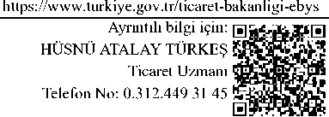
Belge Doğrulama Kodu: C2C711B7-8092-49B0-AB30-FEC1F8777FD3
II 111IIIII !■ ■Illllllllllll I İlil III
bağımsız olarak kullanılmaya uygun olmayan ve pozisyona ilişkin açıklamalarda belirtilen alet ve makinalara takılmak üzere imal edilen önemli bir alet grubunun bu pozisyonda sınıflandırılacağı ifade edilmiş ve hariç bırakılanlar paragrafında da her çeşit testere ağzının 82.02 tarife pozisyonunda sınıflandırılacağı hüküm altına alınmıştır.
Bu durumda, “hole saw” olarak adlandırılan ve Türkçe kaynaklarda “delik açma testeresi/delik kesici/panç” olarak yer alan eşyanın sınıflandırılması gereken GTİP’in belirlenebilmesi için söz konusu eşyanın “testere ağzı” olarak değerlendirilip değerlendirilemeyeceğinin tespit edilmesi gerekmektedir.
Bu kapsamda, AB BTB veri tabanı ve ABD sınıflandırma kararları incelenmiş ve şu bulgulara ulaşılmıştır:
- AB üye ülkeleri tarafından söz konusu eşyanın gerek 8202.99 (örneğin; DE8042/15-1, BEBTIDT.50.011.362, FR-E4-2008-000434, FR-E4-2007-005139, BEBTID.T.308.409, DEBTI40030/23-1, FR-E4-2008-000433 referans numaralı BTB’ler) tarife alt pozisyonunda “testere ağzı” olarak, gerekse 8207.50 (örneğin; DE658/10-1, DE657/10-1, NLRTD-2015-0913) tarife alt pozisyonunda “el aletlerinin değişebilen aleti” olarak sınıflandırıldığı müşahade edilmiştir. Hatta, muhtelif üyelerce 8207.90 (örneğin; DE18218/14-1, SETIL 2015-871 referans numaralı BTB’ler) tarife alt pozisyonundan düzenlenen BTB’ler olduğu da tespit edilmiştir. Bunlara ilaveten, mermer, cam, seramik, kiremit, beton, alçıpan vb. materyaller üzerinde delik açmaya yarayan, yani aynı işleve sahip ve matkap ucuna takılmak suretiyle kullanılan ancak iş gören kısmı elmas veya aglomere edilmiş elmastan mamul olan “delik açma testeresi/delik kesici/panç” cinsi eşyanın (Görsel 4****) testere ağzı olarak değerlendirilmeyerek 8207.50.10 tarife alt pozisyonunda sınıflandırıldığı (örneğin; DE18219/14-1, SEBTITV-2019-04815,
CZBTI31/029902/2022-580000-04/01, DEBTI7582/22-1 referans numaralı BTB’ler) anlaşılmıştır.
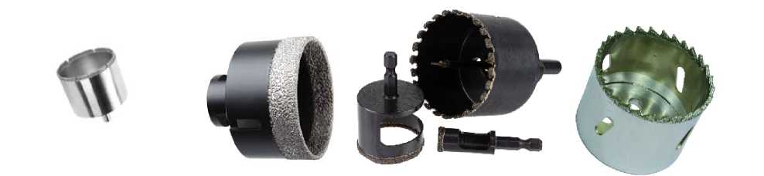
(****) Görsel 4: Görseller temsilidir.

- ABD tarafından verilen muhtelif sınıflandırma kararlarında ise (örneğin; HQ H097658, NY N333439, HQ H251432 nolu kararlar) mezkûr eşyanın “testere ağzı” olarak 8202.99 tarife alt pozisyonunda sınıflandırıldığı görülmüştür.
- Dolayısıyla, uluslararası sınıflandırma kararlarında yeknesak bir uygulamanın olmadığı anlaşılmış olup bahsi geçen kararların doğrudan referans alınması mümkün bulunmamaktadır.
Bu belge güvenli elektronik imza ile imzalanmıştır.
Belge Doğrulama Kodu: C2C711B7-8092-49B0-AB30-FEC1F8777FD3
https://www.turkiye.gov.tr/ticaret-bakanligi-ebys
II 111IIIIIII ■l■l■ll■ll■l III İlil III
Bu itibarla, matkap ucuna takılmak suretiyle kullanılan ancak iş gören kısmı elmas veya aglomere edilmiş elmastan mamul olan ve mermer, cam, seramik, kiremit, beton, alçıpan vb. materyaller üzerinde delik açmaya yarayan “delik açma testeresi/delik kesici/panç” cinsi eşyanın (Görsel 4****) her halükarda 8207.50 tarife alt pozisyonunda sınıflandırıldığı da dikkate alınarak silindirik yapıya sahip, matkap ucuna takılmak suretiyle metal, ahşap, plastik, alçıpan vb. materyaller üzerinde kolaylıkla yuvarlak delikler açmaya yarayan ve “delik açma testeresi/delik kesici/panç (hole saw)”(Görsel 1*) olarak adlandırılan eşyanın “el aletlerinin değiştirilebilir aleti” olarak değerlendirilerek 8207.50 tarife alt pozisyonunda sınıflandırılması gerekmektedir.
Ayrıca, sınıflandırımanın işbu yazı tarihi itibariyle dikkate alınması; öte yandan, bu nev’iden eşya için düzenlenmiş BTB kararlarının gözden geçirilerek gerekli işlemlerin yukarıda sayılan hükümler dikkate alınmak suretiyle tekemmül ettirilmesi gerekmektedir.
Bilgi ve gereğini önemle rica ederim.
Mustafa GÜMÜŞ
Bakan a.
Genel Müdür
DAĞITIM: Tüm Gümrük ve Dış Ticaret Bölge Müdürlüklerine
Bu belge güvenli elektronik imza ile imzalanmıştır.
Belge Doğrulama Kodu: C2C711B7-8092-49B0-AB30-FEC1F8777FD3
https://www.turkiye.gov.tr/ticaret-bakanligi-ebys

